FRANCE TRAUMATISME CRÂNIEN

Association nationale des professionnels au service des traumatisés crâniens

et de leur famille

Organisme de formation déclaré sous le n° 11 94 07542 94
siret 37901263600021
francetraumatismecranien@gmail.com
www.francetraumatismecranien.fr
14, rue du val d’Osne 94415 Saint Maurice cedex France
 01 43 96 65 47

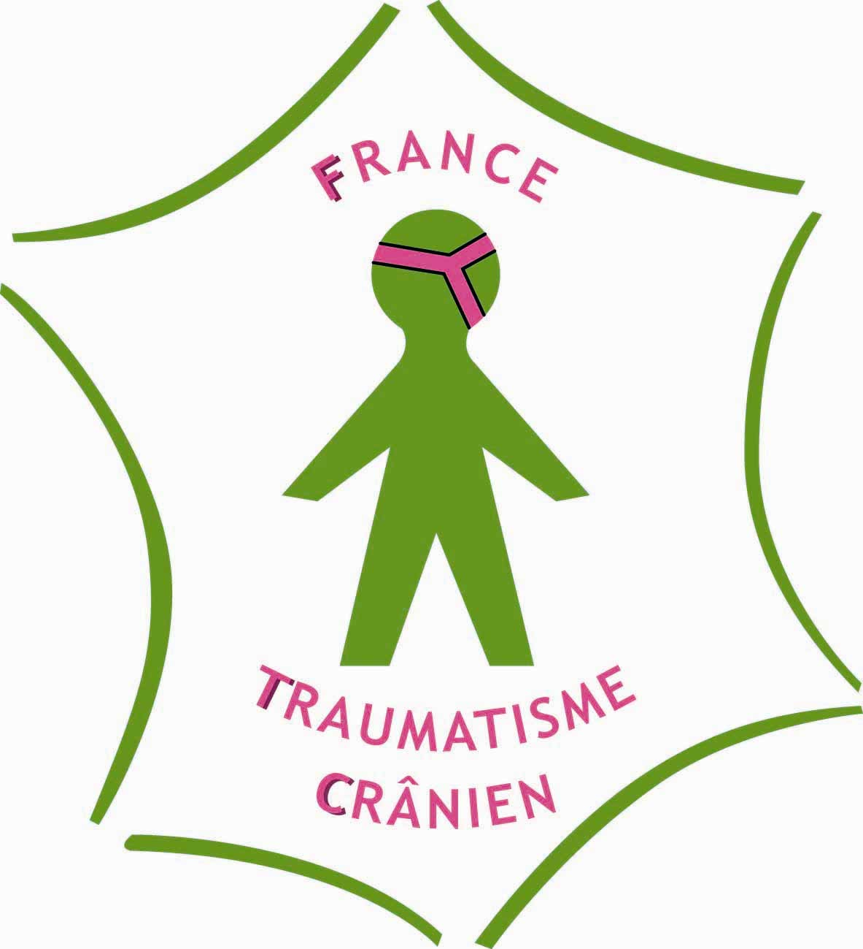
Secrétaire général : David PLANTIER
Secrétaire générale adjointe :
Catherine KIEFER
Trésorier :
Marc-André CECCALDI
Trésorière adjointe :
Arièle LAMBERT

Présidente :
Anne LAURENT-VANNIER

Vice présidents :
Françoise BEURET-BLANQUART
François TASSEAU

Compte-Rendu du conseil d’administration
Jeudi 15 décembre 2011
CeRIAVSIF, 123 Rue de Reuilly 75012 PARIS

Présents :
Cécile Bernier, Alain Brié, Isabelle Burot-Besson, Marc Ceccaldi, Emmanuel Chevrillon, Alexandre Clément, Xavier Debelleix, Jean-Jacques Dumond, Catherine Fischer, Philippe Géminel, Catherine Kiefer, Françoise Laloua, Anne Laurent-Vannier, Nelly Montrobert, Hélène Oppenheim-Gluckman, David Plantier, Cécile Ribière, François Tasseau,

Assistaient également à la séance :
Anne-Louise Burgaud (assistante coordinatrice de France Traumatisme Crânien)
Emeric Guillermou (UNAFTC)

Absents et excusés :
Françoise Beuret-Blanquart, François Danzé, Philippe Hingray, Arièle Lambert, Jacques Luauté, Pascal Rigaux, Laurent Wiart, Suzanne Aubert (UNAFTC)

La séance débute à 13h50 sous la présidence d’Anne Laurent-Vannier.
Un tour de table de présentation de chacune des personnes présente est réalisé en début de séance afin de mieux se connaître et de mieux pouvoir échanger.

1- Approbation du compte-rendu du CA du 15 septembre 2011 (vote)

Le compte-rendu est approuvé à l’unanimité sans modification.

2- Point sur le site Internet : où en sommes-nous ?

Alexandre Clément présente les mises à jour du site, en particulier celles concernant les lauréats du prix France Traumatisme Crânien /SOFMER.
Il est demandé aux membres du CA d’alimenter dans la rubrique région leur région ainsi qu’éventuellement la région pour laquelle ils ont été désignés (voir plus bas).
Dans la discussion pour savoir qui consulte le site, il précise que le site permet d’avoir des données globales comme le nombre de connexion, le taux de rebond (durée de la visite), et les rubriques visitées.

- Rubriques du site : quelles propositions ?
- Rubrique Sociale : I Burot-Besson et N Montrobert

Isabelle Burot-Besson présente les résultats de la réunion du groupe médico social de ce matin et les propositions suivantes pour le site:
- La nécessité de recenser les établissements qui prennent en charge les personnes après traumatisme crânien en ne retenant que les établissements qui affichent cette prise en charge,
- Faire apparaître la législation de base, les textes importants,
- Faire apparaître les outils d’évaluation dans le champ médicosocial comme le guide GEVA ou d’autres outils.
- Mettre en ligne un glossaire de termes techniques, actuellement en cours d’actualisation,
- La mise en ligne à la source des brèves sociales.

Emeric Guillermou fait part d’un risque que le GEVA devienne un outil d’évaluation généralisé et pense qu’il faut se méfier d’une utilisation dans le contexte de la réparation. Les conséquences pourraient être graves car l’outil n’est pas adapté à la réparation écologique, il ne sert qu’à évaluer les conditions d’attribution de la PCH (Prestation de Compensation du Handicap) par la solidarité nationale. Le cadre d’utilisation du GEVA est donc totalement différent de celui de la réparation juridique d’un dommage corporel. Emeric Guillermou propose donc de saisir rapidement la CNSA (Caisse Nationale de Solidarité pour l'Autonomie) pour éviter cela.

Une discussion s’engage à la recherche de la meilleure façon de faire. Il faut acter que cet outil n’est là que pour la PCH, c'est-à-dire la compensation. Il serait utile de savoir quelle adaptation du GEVA a proposé le CRFTC. Enfin, il est précisé par Emeric Guillermou que la définition du handicap cognitif vient d’être établie par le Conseil national Consultatif des Personnes Handicapées (CNCPH) après 2 années de réunion de concertation. Pour le moment cette définition devrait remonter vers le ministère pour validation et ne peux être révélée. Il s’agit d’un document d’une trentaine de pages.

En final, décision est prise de la rédaction d’une lettre commune France Traumatisme Crânien / UNAFTC à la CNSA.

- Rubrique Médicale : C Fischer, J Luauté, F Beuret-Blanquart, C Ribière

Catherine Fischer propose la mise sur le site de synthèses résumées et commentées sur des grands thèmes et les liens vers les sites où l’article commenté peut être trouvé. Les thèmes suivants sont annoncés :
- Définition du syndrome dysexécutif (parution récente d’une métaanalyse à ce sujet),
- Intérêt ou non du volet décompressif,
- Mise au point sur l’épilepsie post-TC,
- Analyse et pondération des facteurs du pronostic à long terme pour un TC en phase initiale (étude de cohortes),
- Etude sur le devenir à long terme des personnes victimes d’un TC (aspect qualité de vie des patients) C Ribière.

Une discussion s’engage à propos des facteurs pronostiques du TC. Actuellement, il semble important de savoir si des limitations thérapeutiques dans le cadre de la loi Léonetti sont cause de décès chez les traumatisés crâniens car la bonne connaissance du devenir à long terme pour ces patients permet de soutenir qu’ils ne relèvent qu’exceptionnellement de limitations thérapeutiques (les patients qui ont passé les 2 ou 3 premières semaines seront tous survivants ensuite). Il pourrait donc exister un effet dévié de la loi Léonetti qui contribue à limiter les traitements chez certains patients, parfois en fonction de critères non médicaux .

François Tasseau apporte des précisions sur deux points :

- Sur la mortalité initiale après TC : elle est comprise selon les données de la littérature entre 30 et 50%, très variable en fonction des modalités de prise en charge et donc du lieu géographique,
- Sur le contrôle des articles à diffuser sur le site : il faut mettre en place une procédure.Il est proposé que lestextes soient envoyés à tous. Pour d’autres sujets ou pour la validation finale, le bureau sera compétent.

- Rubrique Psychiatrie : H Oppenheim-Gluckman, JJ Dumond, L Wiart

Hélène Oppenheim Gluckman précise qu’elle fera passer directement des références bibliographiques qui peuvent être mises sur le site.
Certains articles ou diapositives (comme par exemple les interventions de la journée de Nantes organisée en octobre 2011par la SOFMER et consacrée aux troubles du comportement après TC pourraient aussi être mis sur le site si les auteurs et la SOFMER l’acceptent (ou faire un lien avec le site de la SOFMER si ils y étaient mis en ligne).
Jean-Jacques Dumont va demander les autorisations aux intervenants de cette journée.
Anne Laurent-Vannier rappelle par ailleurs que France Traumatisme Crânien a donné 10 000€, à titre de subvention, pour le financement de cette journée.

- Rubrique Juridique : Marc Ceccaldi.

La mise sur le site des travaux déjà réalisés par le groupe de travail médico-légal permettrait de rendre la rubrique opérationnelle dans les plus brefs délais. Une révision de l’existant sera faite, réactualisation, relance des personnes, rédactions des fiches manquantes en s’imposant des échéances. Le guide sera mis sur le site après validation par Marc Ceccaldi. Il sera accompagné d’une liste de dix points clés destiné à ne pas omettre une étape indispensable du processus médico-légal.
Il s’agit également de rendre la rubrique plus attractive en y associant « brèves juridiques », les travaux des entretiens d’Aix et en développant des thèmes de vigilance.
Le groupe se réunira le matin du CA du 15 mars 2012.

- Rubrique Enfants : A Laurent-Vannier

Il est proposé de rassembler différents documents sur le site:
- par exemple les conclusions de l’audition publique dédiée au SBS.
- La proposition de la mission d’imputabilité parue dans la Gazette du Palais.…

Enfin, des liens avec l’ENM (Ecole nationale de la Magistrature), la HAS (Haute Autorité en Santé) et les associations de Médecins Scolaires peuvent être établis.

- Espace Ethique (et non rubrique) : François Tasseau

François Tasseau va écrire une courte présentation du groupe éthique pour le site internet de France Traumatisme Crânien. Il souhaite également que soient mis en ligne dans cet espace les diaporamas de la journée de St Etienne, quelques textes parus dans Résurgences, la loi Léonetti et des commentaires à propos de cette loi.
Il serait aussi souhaitable d’avoir des liens vers les textes et des vidéos de l’audition publique provenant des auditions par M Léonetti en amont de la rédaction de la Loi Léonetti…

- Rubrique Régions : P Géminel et A Lambert

Anne Laurent-Vannier propose d’actualiser les données régionales à l’occasion des différents forums locaux. David Plantier propose d’aller plus loin et de « régionaliser la rubrique forum » : profiter du forum pour mettre en ligne dans la rubrique région les diaporamas des forums et faire un focus sur les coordonnateurs locaux, y compris les représentants des familles. Les coordonnateurs pourraient être interrogés sur les interlocuteurs locaux. Après un forum, les diaporamas seraient donc laissés sur l’espace « régions ».
En pratique, une structuration régionale est souhaitée par les CA à la fois de France Traumatisme Crânien et de l’UNAFTC. Il faudrait établir des liens entre France Traumatisme Crânien et les coordonnateurs régionaux des AFTC.
Emeric Guillermou explique qu’un outil de lien inter associations pourrait être un GCSMS (Groupement de Coopération Médicale et Médico-sociale), statut qui va être prochainement obtenu par l’UNAFTC.
Selon Emeric Guillermou, le GCSMS est une carte à jouer au niveau des ARS (chacun garde son identité mais est plus fort devant une ARS car l’ensemble a plus de poids). Il faut d’abord rendre plus explicites les correspondants locaux pour les familles et développer plus de liens entre AFTC et membres de France Traumatisme Crânien. Une coordination des associations sous forme d’un GCSMS permet également de regrouper des moyens et des ressources humaines et donc de démultiplier nos influences. Ceci facilite la recherche des ressources communes et donne une plus grande légitimité.
Anne Laurent-Vannier, quant à elle, rappelle l’inégalité des régions entre elles quant à l’équipement sanitaire et aux prises en charge des personnes victimes de TC et souligne également l’inégalité de la représentation régionale des membres de l’association et les membres du CA.
Elle pose la question de l’intérêt d’intégrer un GCSMS, France Traumatisme Crânien n’ayant aucune vocation à gérer et de plus ne voulant pas se lancer dans des dépenses pérennes compte tenu de la modestie de son budget actuel. Enfin elle souhaite que France Traumatisme Crânien garde son autonomie fonctionnelle et financière ce qui n’empêche pas, et même favorise, la synergie. Pour ce qui est de la structuration rien ne peut être imposé par France Traumatisme Crânien aux acteurs locaux, individus, structures ou réseau dans la crainte que cela soit ne soit vécu comme une action autoritaire de la part de France Traumatisme Crânien et comme un lien hiérarchique.
En final, il est retenu dans un premier temps de construire des relations et des synergies avec les régions afin de mieux se structurer et de développer confiance avant dans un second temps d’envisager une forme plus structurée.

3-Forums et autres journées de formation.
- Forums « syndrome du bébé secoué » :
Bilan du forum de Marseille / 23 septembre (Isabelle Burot-Besson, Marc Ceccaldi)

Isabelle Burot-Besson et Marc Ceccaldi font le point au 15 septembre : voir Annexe 1
- Une subvention de 1520 € accordée par Conseil Général des Bouches du Rhône a permis de faire des invitations,
- Une représentation de tous les acteurs et auditoires, une grande satisfaction globale,
- Quelques motifs d’insatisfaction : pas assez de temps laissé à la discussion du fait d’un programme trop chargé…

Bilan global des forums 2011 AL Burgaud

Le bilan de l’année est présenté en annexe 2. Un tableau résumé utile est en annexe 3.

188 inscrits payants (ensemble des 3 forums)
21% seulement des inscrits sont membres de France Traumatisme Crânien (mais cela tient peut-être au thème)
Bénéfice net estimé à 12 395 euros.
Un grand merci pour la participation des coordinateurs locaux.
Le CA salue l’efficacité d’Anne-Louise Burgaud +++

2012 « Retour et maintien au domicile »
Présentation du calendrier et du pré programme par C Bernier et X Debelleix
- Bois Guillaume, le 16 mars 2012

Coordonnateur : F Beuret-Blanquart. Le programme doit être finalisé en fin de semaine prochaine, le timing est serré. Il faudra plutôt enlever des interventions et éviter les redondances et être draconien sur le temps de parole.

- Rhône alpes, le 22 juin 2012

Devant l’impossibilité d’organiser un forum avec le réseau Rhône Alpes Resaccel, (Insuffisance de connaissance les uns des autres et de liens de confiance) Anne Laurent-Vannier propose de transformer ce forum en colloque sur les programmes de prise en charge après TC.
Le coordonnateur local (J Luauté) a déjà réservé un amphithéâtre. Ce colloque devra être d’envergure nationale. Il pourrait être sous l’égide de la Sofmer. Ceci permettrait la présentation des programmes de prise en charge des traumatisés crâniens qui ont été établis par JM Mazaux et P Pradat-Dhiel mandatés par le Président de la Sofmer Alain Yelnik. Ces programmes ont été conçus dans le cadre du financement futur par la T2A avec objectif de proposer un financement par programme plutôt qu’à l’acte. Ils font intervenir des facteurs pronostics précoces, des facteurs sociaux et la comorbidité. Une courte discussion a lieu sur le risque que ces programmes rigidifient la prise en charge par un calibrage dans le temps et les moyens.

- Bordeaux, Cénac, le 23 novembre 2012

Xavier Debelleix et Edwige Richer ont établi un programme en cours de finalisation. La mise à disposition du lieu devrait être gratuite.

2013
Discussion sur le choix du thème :

Le thème a été discuté au précédent CA et n’avait pas été arrêté. Deux thèmes sont proposés :
- « Le vieillissement des patients et des proches de TC »
- et les « Pathologies psychiatriques et psychopathologiques des traumatisés crâniens » pour juin 2013.

Anne Laurent-Vannier propose que ce dernier thème soit plutôt l’objet d’un colloque d’envergure nationale que d’un forum. H. Oppenheim-Gluckmann souhaite que la journée soit vraiment ciblée sur les troubles psychiatriques post TC et non sur les troubles du comportement. Elle souhaite une journée où soient évoqués les troubles maniaco dépressif, les psychoses et troubles psychotiformes, les TOC …. Anne Laurent-Vannier souhaite que ce thème soit abordé par différents angles et que ne soit pas oublié l’aspect biologique. Un comité scientifique est nécessaire. Il devra comporter psychiatres, des neurologues, des médecins compétents en imagerie fonctionnelle. ..
La composition du comité scientifique est ébauchée avec : Emmanuel Chevrillon, Jean-Jacques Dumond, Hélène Oppenheim-Glückman, Catherine Fischer, Laurent Wiart, David Plantier.
Le lieu pourrait être Paris. A Laurent-Vannier va solliciter le l’ARTC.
Accord du CA à l’unanimité.

Concernant le thème des forums sur le vieillissement, la discussion sur les lieux et les responsables locaux fait évoquer Montpellier (voir MC Cazal) et sur l’ Ouest (Rennes, Lorient et Kerpape ?)

4 - Information sur le rapport Terré

Marc-André Ceccaldi explique que François Terré est un professeur de droit civil, enseignant dans les années 1960, à qui le ministère a confié un travail de réforme du droit de la réparation. Ce travail n’a pas associé les praticiens de terrain, les familles, les victimes et a sur représenté les assureurs. Il en ressort 60 préconisations animées de préjugés à l’égard des magistrats et des victimes, présentés comme des inflationnistes de la réparation. Le rapport comporte une définition du handicap obsolète et restrictive (préjudices physique et psychique) et fige la réparation sous forme d’un barème.
Ainsi le juge se voit-il dépossédé de sa souveraineté, il se voit enfermé dans un barème et ne peut plus être créatif dans son métier de réparation par la jurisprudence. Il y a donc un haut risque de retour en arrière dans la démarche indemnitaire des victimes.
Emeric Guillermou précise que le rapport préconise aussi une réparation en nature sous forme de service d’accompagnement dont l’assureur devient prescripteur et payeur avec conflit d’intérêt. Il y aurait également révision périodique de la réparation sans que le processus soit jamais définitivement clos.

Ces diverses propositions par la chancellerie font l’objet d’une consultation publique jusqu’au 31/12. L’UNAFTC et France Traumatisme Crânien ont abordé cette problématique le 14/12 au CA commun.
Les Entretiens d’Aix ont envoyé une réponse. L’ANADAVI devrait le faire.
Les réactions du milieu associatif sont actuellement très restreintes. L’APF devrait également répondre, tout comme l’ANDAI et l’INAVEM (Institut national d’aide aux victimes et de médiation).

Le CA se pose la question de savoir ce qui est le plus pertinent pour la réponse : une multiplicité de réponse d’associations ou bien un courrier unique fédérant l’avis de plusieurs associations.
Une lettre commune France Traumatisme Crânien / UNAFTC est en final décidée.

5– Vie de l’association
- Changement de statut d’Anne-Louise Burgaud (vote)

Anne -Louise Burgaud souhaite ainsi passer d’un statut de salariée comptant ses heures, et payée par chèque emploi service à celui d’auto entrepreneur. Elle a établi la liste des missions qu’elle assume déjà. Cette collaboration avec France Traumatisme Crânien est plus proche d’une prestation de service que d’un travail de salarié.
Marc Ceccaldi souligne à nouveau le rôle essentiel de la contribution d’ALB sur le plan de la méthode et de la rigueur.
Le statut d’auto entrepreneur lui permettra d’être payée un peu plus sans augmentation des charges pour France Traumatisme Crânien. Il implique qu’Anne-Louise Burgaud ne travaille pas seulement pour France Traumatisme Crânien. Elle va continuer à développer sa collaboration avec d’autres employeurs. (Elle a effectué dèjà des tâches pour l’audition publique dédiée au SBS financées par la SOFMER)

Une convention de prestation de service a été réalisée. Marc Ceccaldi précise les missions intégrées dans cette prestation de service, tandis qu’Anne-Louise précise sa déclaration comme auto entrepreneur. Elle adaptera sa prestation aux besoins de France Traumatisme Crânien.
Le contrat peut être rompu à tout moment par les 2 parties.
Le CA émet un avis favorable à l’unanimité.

-Appel d’offre du prix France Traumatisme Crânien SOFMER 2012
Catherine Fischer (vote)

En absence de Jacques Luauté, Catherine Fischer rappelle la finalisation de l’opération d’appel d’offre 2011 et propose un document type réalisé par Jacques Luauté pour les appels d’offre. Une diffusion mail de ces documents va être faite.
Enfin, concernant le financement du prix France Traumatisme Crânien / Sofmer, il est rappelé que la somme de la part de France Traumatisme Crânien est dorénavant de 5000 € et également de 5000 € de la part de la Sofmer.
NB : Anne Louise Burgaud signale que Mme Poncet (lauréate 2009) n’a pas reçu le chèque correspondant au prix 2009. Or il était prévu qu’elle reçoive 10 000 euros. La lauréate de cette année, Frédérique Poncet, a bien reçu son chèque. Il faudra donc bien prendre en compte cette donnée dans le bilan budgétaire.

- Nombre d’adhérents à titre individuel et institutionnel. Quels objectifs pour 2012 ?

Anne-Louise Burgaud présente les résultats 2011 sous forme d’un diaporama en annexe 4.
152 adhérents pour cette année, les ressources financières générées représentent 14 450 euros.
60% institutionnels,
Le document en annexe décrit la représentation professionnelle et géographique des adhérents.
Anne-Louise Burgaud signale également qu’il faudrait une gestion des adhérents plus « professionnelle « afin d’avoir une meilleure fidélisation et plus d’adhérents encore…
Objectif pour 2012 : 200 adhérents, avec davantage d’institutionnels, en essayant de cibler certains professionnels et d’avoir une meilleure répartition géographique.

Le diaporama projeté est intégré au compte rendu :
200 ADHERENTS
• 150 individuels = 7 500€
• 50 institutionnels = 15000€
• ressources = 22500€

CIBLES PRIORITAIRES
• Institutionnels en visant une meilleure représentativité régionale
• Individuels : professions sous représentées et meilleure représentativité régionale

COMMENT ?
Actions à mettre en œuvre - Moyens nécessaires
Faire connaitre l’association et ses actions
- 3 lettres d’information/an à nos contacts par mail. Par voie postale aux adhérents ?
- distribution de plaquettes France Traumatisme Crânien lors d’événements/partenaire (congrès SOFMER/ entretiens d’Aix/ étudiants
DIU ?........
- Récapitulatif des actions menées : «votre adhésion a permis de .......» envoyé aux adhérents
- logiciel/prg gestion de Adhérents/anciens membres/ adhérents potentiels/contacts, associé au site, envoi
«newsletter» ou autres infos via le site, avec système «anti-spam»
- sourcing : Adresses structures/régions susceptibles adhérer à France Traumatisme Crânien , les fédérations professionnelles et organismes de formation (ergo, asst. sociale, médecins, conseil, etc...à lister) Comment ?????
Temps ?
Faire fonctionner réseau interne CA
- mailing ciblé personnel à vos contacts privilégiés (postal ou mail)+ avec lettre info janvier et plq FTC
- Transférer par mail les 3 lettres d’information par an à vos contacts, coût mailing postal : de 2,5 à 4€/envoi

6- Relations avec l’UNAFTC

A. Laurent-Vannier et E. Guillermou font le compte rendu de la rencontre des 2 CA du 14 décembre 2011. Trois sujets principaux ont été abordés :
- Le plan Fillon : une lettre va être faite par Anne Laurent-Vannier au nom de France Traumatisme Crânien et Emeric Guillermou au nom de l’UNAFTC pour demander où en est ce plan…
- Le rapport Terré : France Traumatisme Crânien et l’UNAFTC vont répondre
- La prise en charge des personnes EVC-EPR en structure médico-social et en sanitaire.

Un compte rendu de la rencontre des deux CA France Traumatisme Crânien / UNAFTC a été rédigé. Il sera transmis dès validation par les présidents des deux associations.

7- Questions diverses

Entretiens d’Aix 2012 et autres questions diverses.

La question des Entretiens d’Aix n’a pas été abordée.
La question du SPASE en Rhones-Alpes : Françoise Laloua situe le problème et lit le tract « chronique d’une mort annoncée » et la réponse de l’AGHEFIP : « partiel et partial »

La séance est levée à 17h 30 (après avoir pris le champagne afin de fêter les avancées de notre association en 2011 !)

Les CA 2012 auront lieu les 15 mars, 14 juin, 13 septembre et 13 décembre
Lieu : CeRIAVSIF : 123 Rue de Reuilly 75012 PARIS
Métro Daumesnil (lignes 6 ou 8) Bus : 29, 46, 64
Tél : 01 44 75 50 41

David Plantier Anne Laurent-Vannier
Secrétaire général Présidente

